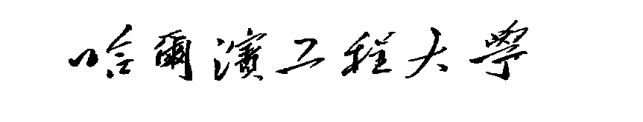

课 程 设 计

课程名称： | 研究生《数值计算》
任课教师：
学 号：
姓 名：
完成时间：

哈尔滨工程大学研究生院

题目1：插值
美国的人口普查每10年举行一次，下表列出了从1960年到2020年的人口(按千人计)。
年 | 1960年 | 1970年 | 1980年 | 1990年 | 2000年 | 2010年 | 2020年
人口(千) | 180 671 | 205 052 | 227 225 | 249 623 | 282 162 | 309 327 | 329 484
（1）用适当插值法分别求在1950年、2005年和2030年人口的近似值。
（2）1950年的人口大约是151326（千人），你认为你得到的2005年和2030年的人口数字精确度如何?
（3）用适当插值法重做（1）和（2）。
（4）使用适当自由三次样条插值法重做（1）和（2）。
题目2：拟合
生物学家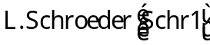在研究天蛾幼虫的生长时采用了下面的数据确定(活幼虫的重量，以克计算)和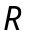(幼虫消耗的氧气，以毫升/小时计算)之间的关系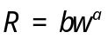。
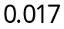 | 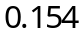 | 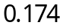 | 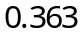 | 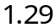 | 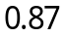 | 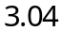 | 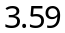 | 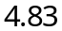 | 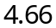
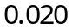 | 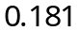 | 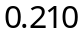 | 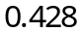 | 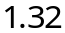 | 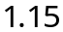 | 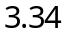 | 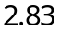 | 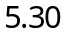 | 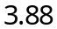
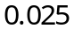 | 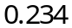 | 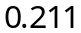 | 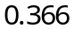 | 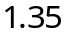 | 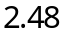 | 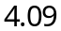 | 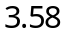 | 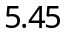 | 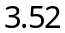
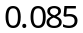 | 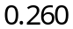 | 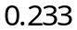 | 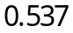 | 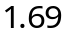 | 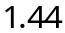 | 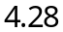 | 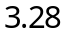 | 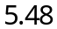 | 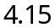
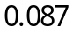 | 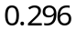 | 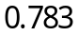 | 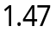 | 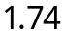 | 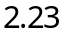 | 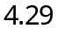 | 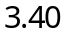 | 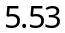 | 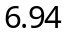
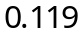 | 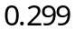 | 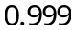 | 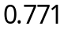 | 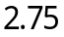 | 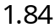 | 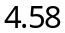 | 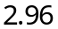 | 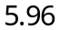 | 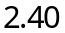
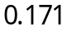 | 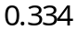 | 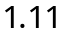 | 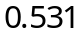 | 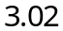 | 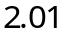 | 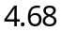 | 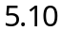
（1）利用对数最小二乘方程拟合，确定参数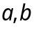。
（2）计算（1）中的平方误差。
（3）修改（1）中的对数最小二乘方程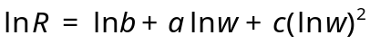，确定参数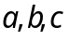。
（4）计算（3）中的平方误差。
大作业要求
1. 使用统一封皮；
2. 上交大作业内容包含：
一 摘要（问题描述）
二 数学原理（格式规范，公式必须使用输入）
三 程序设计（必须对输入变量、输出变量进行说明；编程无语言要求，但程序要求通过）
四 结果分析和讨论
五 完成题目的体会与收获
3. 提交大作业的时间：本学期最后一次课班长集中收齐交给任课老师，过期不计入成绩；
4. 提交方式：打印版1份并同时将word电子版发给任课教师指定邮箱，文档命名必须是“学号+姓名”。
5. 撰写的程序需附在附录中。

